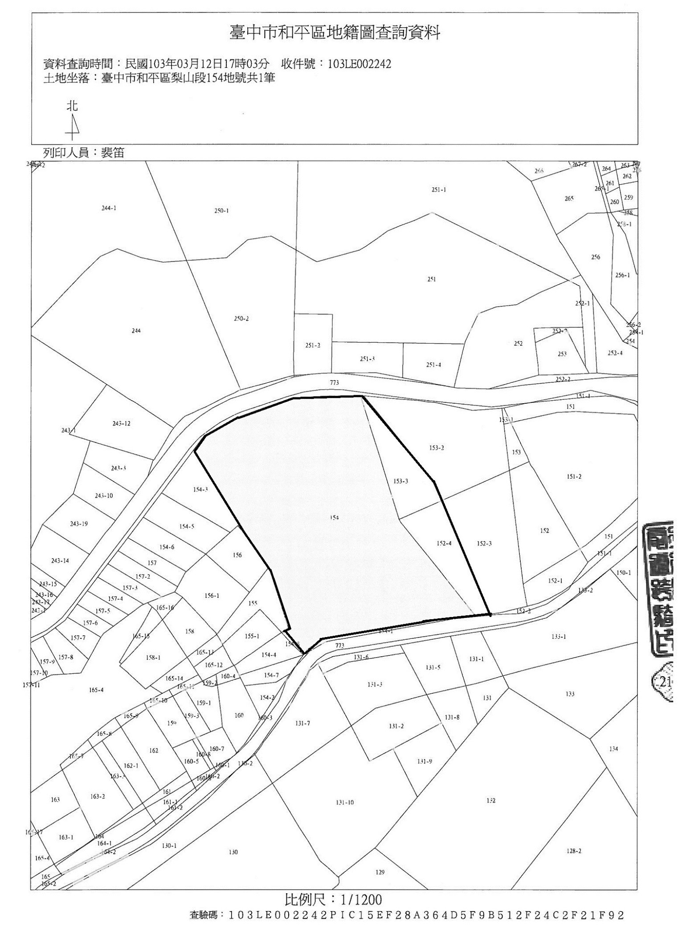
梨山耶穌堂定著土地

